UNIVERZITET U TUZLI
FAKULTET ELEKTROTEHNIKE
Godina studija: I

Predmet: OSNOVI ELEKTROTEHNIKE

Zadaci za pismeni ispit - OSNOVI ELEKTROTEHNIKE I

1.)Pozitivno tačkasto naelektrisanje Q nalazi se na udaljenosti d₁ i d₂, od provodnih poluravni, kao što je prikazano na slici 1. Odrediti silu kojom provodne poluravni djeluju na naelektrisanje Q.  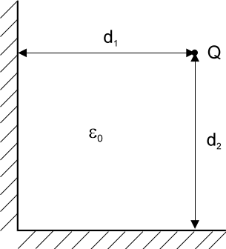  3.) Odrediti vrijednost elektromotorne sile E₂ u električnom kolu na slici 3. Poznato je R₁=6[Ω], R₂=40[Ω], R₃=10[Ω], R₄=100[Ω], R₅=60[Ω], I₅=0,2[A], E₁=9[V].  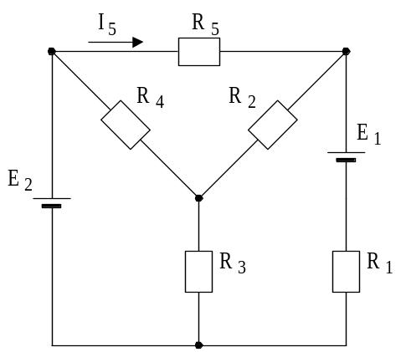 | 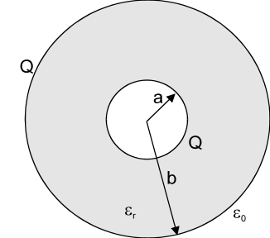  2.) Dvije koncentrične metalne lopte poluprečnika a=1[cm] i b=2[cm], prikazane na slici 2., naelektrisane su jednakim količinama naelektrisanja Q=20[nC]. Prostor između metalnih lopti ispunjen je dielektrikom relativne dielektrične konstante ε_{r}=3, a izvan metalnih lopti je vazduh. Izračunati ukupnu elektrostatičku energiju ovog sistema.
4.) Odrediti napon i naelektrisanje na kondenzatorima sa slike 4., prije i poslije prebacivanja preklopke iz položaja (1) u položaj (2). Poznato je: C₁=10[μF], C₂=20[μF], C₃=30[μF], E=50[V], R=10[Ω].

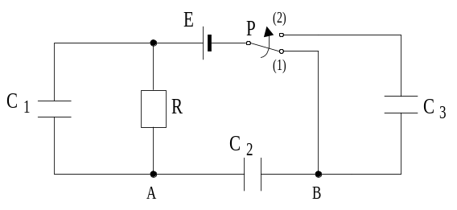

Predmetni nastavnik: dr.sci.Izudin Kapetanović, redovni profesor
Saradnici: dr.sci.Tatjana Konjić, docent, Majda Tešanović, asistent, Mensur Kasumović, asistent

